Egyesül a Toyota csoport tagja, a Hino, és a Daimler Truck tulajdonában lévő Mitsubishi Fuso
A Daimler Truck, a Mitsubishi Fuso, a Hino és a Toyota egyetértési megállapodást kötött a fejlett technológiák fejlesztésének felgyorsításáról, valamint a Mitsubishi Fuso és a Hino Motors egyesüléséről. A Mitsubishi Fuso és a Hino egyenlő arányban egyesül, a folyamat befejezése 2024 végére várható.
A Daimler Truck, a Mitsubishi Fuso, a Hino és a Toyota egyetértési megállapodást kötött a fejlett technológiák fejlesztésének felgyorsításáról, valamint a Daimler Truck tulajdonában lévő Mitsubushiu Fuso és a Toyota tulajdonában lévő Hino busz- és teherautógyártók összevonásáról. A Daimler Truck, a Mitsubishi Fuso, a Hino és a Toyota együttműködik a karbonsemlegesség elérése és a virágzó mobilitási társadalom megteremtése érdekében a CASE-technológiák (Connected / Autonomous & Automated / Shared / Electric – azaz Kapcsolt / Autonóm / Megosztott / Elektromos) fejlesztésével és a haszongépjármű üzletág globális szintű megerősítésével. A Mitsubishi Fuso és a Hino egyenlő arányban egyesül, és együttműködik a haszonjárművek fejlesztése és gyártása, valamint , az alapanyagok és alkatrészek beszerzése területén, a két vállalat célja pedig egy világviszonylatban is versenyképes japán haszonjármű-gyártó létrehozása. A Daimler Truck és a Toyota egyforma arányban fektet be az egyesült Mitsubishi Fuso és a Hino (tőzsdén jegyzett) holdingjába és együttműködnek a hidrogén és más CASE technológiák fejlesztésében, hogy támogassák az új vállalat versenyképességét. Mind a négy vállalat vállalati filozófiájában közös az a vágy, hogy a mobilitás révén hozzájáruljanak a virágzó társadalomhoz. A négy cég – annak érdekében hogy továbbra is vezető szerepet töltsenek be az iparág zöldülésében, a környezetbarát járművek használatát kívánja elősegíteni, és növelni kívánja a mobilitás értékét a világ társadalmi rendszereiben.
A Mitsubishi Fuso és a Hino összefoga szinergiákat teremt és javítja japán haszonjármű-gyártók versenyképességét, hozzájárulva a japán és ázsiai autóipar alapjainak megerősítéséhez, valamint ügyfeleik, érdekelt feleik és a társadalom igényeinek kielégítéséhez. Mind a Daimler Truck, mind a Toyota vállalati erősségeik közé sorolja a helyi igényekre szabott globális, teljes termékkínálatot, és a „karbonsemlegesség elérése érdekében” olyan értéktöbbletet biztosít, amely változatos lehetőségeket kínál a helyi körülmények és az ügyfelek járműhasználata alapján.
„Mi, a Daimler Trucknál nagyon büszkék vagyunk a termékeinkre, mert a teherautók és buszok mozgásban tartják a világot. És hamarosan ráadásul zéró károsanyag-kibocsátás mellett teszik ezt. Szóval nagy jövő áll előttünk, és a mai bejelentés egy döntő lépés a jövőbeni gazdaságos működés és a fenntartható szállítás terén. A tervezett új vállalat Délkelet-Ázsiában jelentős erőt képvisel majd, és fontos partnere lesz a Daimler Truck családnak.” – fogalmaz Martin Daum, a Daimler Truck vezérigazgatója.
„A négy vállalat közötti együttműködés egy olyan partnerség, amely megteremti a haszongépjárművek jövőjét Japánban és a mobilitási társadalom jövőjét egyaránt. Négy vállalatunk együtt fog működni a karbonsemlegesség elérésének közös víziója szerint. A CASE technológiák és a haszongépjárművek jövőjének megváltoztatása, valamint a jövő közös felépítése a társadalmi problémák megoldásával.” – teszi hozzá Koji Sato, a Toyota vezérigazgatója.
„Ez a szoros együttműködés lehetővé teszi számunkra, hogy felgyorsítsuk a közlekedési ágazat dekarbonizációját, és egy még erősebb japán haszonjármű-gyártót hozzunk létre. A két jól bevált márka, a FUSO és a Hino alatt továbbra is vezető szerepet töltünk be a vásárlói igények kiszolgálásában Japánban, Ázsiában és azon túl is.” – mutat rá Karl Deppen, a Mitsubishi Fuso vezérigazgatója.
„Egyesíteni fogjuk törekvéseinket a „mobilitás támogatása és a társadalomhoz való hozzájárulás érdekében, és kéz a kézben felgyorsítjuk a fejlett technológiai fejlesztéseket annak érdekében, hogy leküzdjük az egyre élesebb globális versenyt és a társadalmi kihívások, mint például a karbonsemlegesség elérése." – ígéri Satoshi Ogiso, a Hino vezérigazgatója.
Az együttműködés hatókörének és jellegének részleteiről – beleértve az új holdingtársaság nevét, székhelyét, részesedési arányát és vállalati felépítését – a következő 18 hónap során döntenek. A felek a végleges megállapodások aláírását 2024 első negyedévében tervezik, és 2024 végére kívánják lezárni a tranzakciót. Ha minden érintett fél megállapodásra jut, továbblépnek az illetékes igazgatóságok, részvényesek és hatóságok jóváhagyása alapján.
Sajtókapcsolat:
- Varga Zsombor, PR manager
- +36 23 885 125
- zsombor.varga@toyota-ce.com
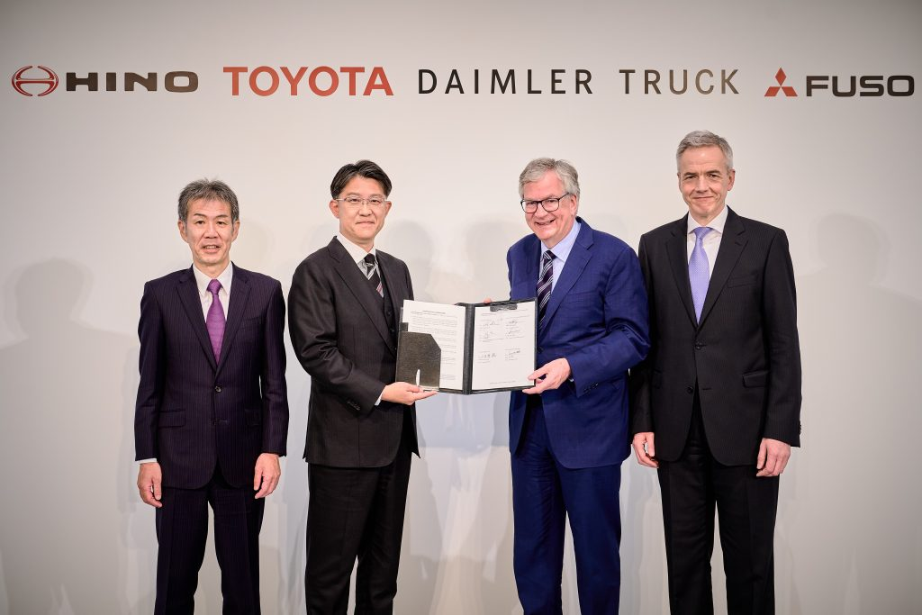 | © Toyota Central Europe - Hungary Kft.
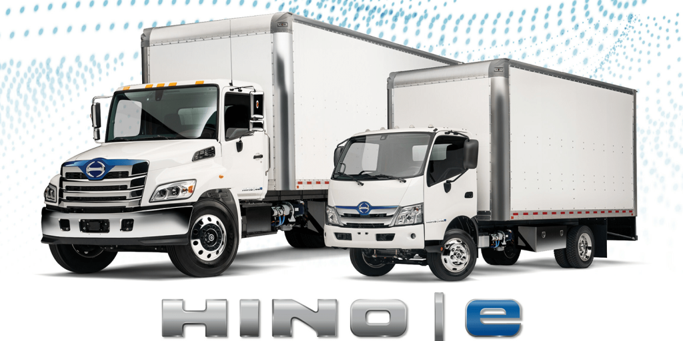 | © Toyota Central Europe - Hungary Kft.
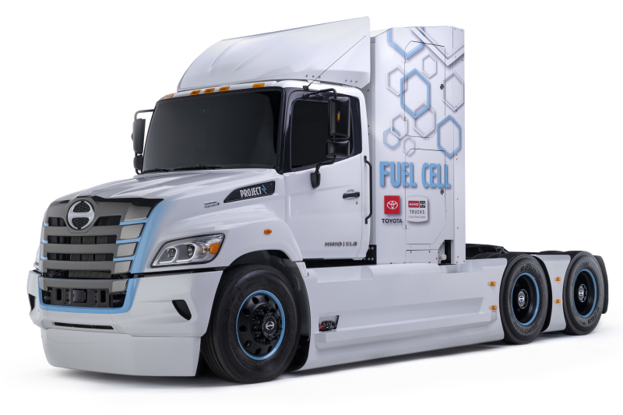 | © Toyota Central Europe - Hungary Kft.
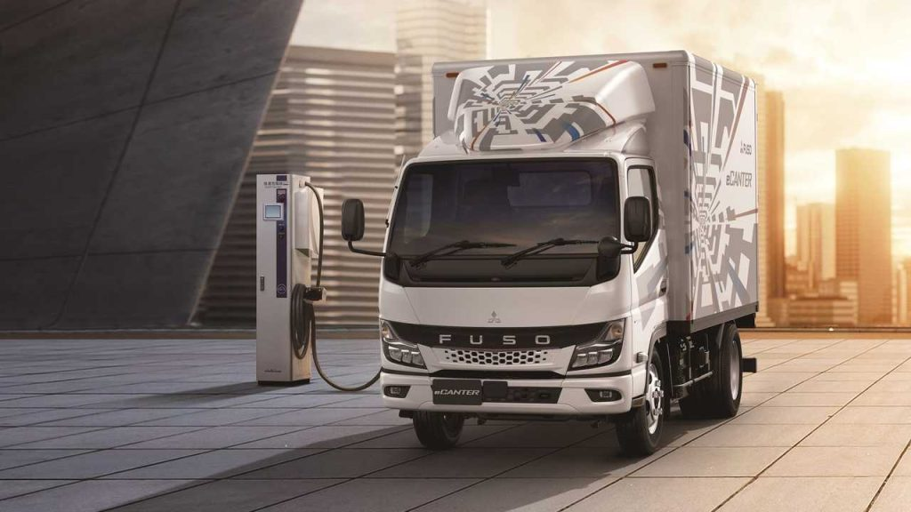 | © Toyota Central Europe - Hungary Kft.
Eredeti tartalom: Toyota Central Europe - Hungary Kft.
Továbbította: Helló Sajtó! Üzleti Sajtószolgálat
Ez a sajtóközlemény a következő linken érhető el:

